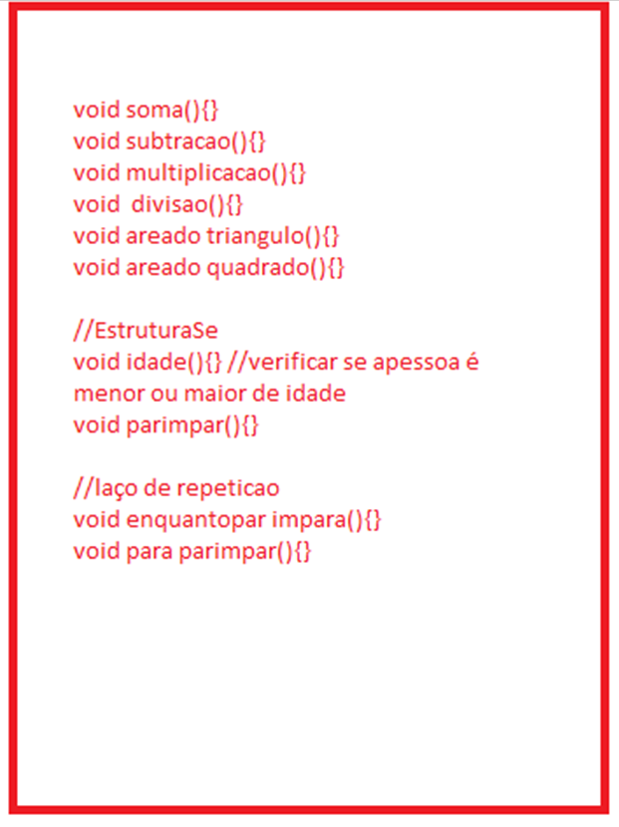

Atividade 2
retirar 10% do n1
criar um botão de lucro de 15%
criar um botão de desconto de 3%
se o valor do n1 for maior que 1000 aplicar desconto de 7%
se valor for menor ou igual a 500 aplicar lucro de 5%
se valor for menor que 200 desejar "boa compra"

